**Лабораторная работа 3**

**Выполнил студент группы У-206 Сикорский Михаил**

**Цель:** Изучить общие понятия о файловых системах и изучить методы управления файлами.

**Ход работы:**

1) Выполнил команду перехода на диск A

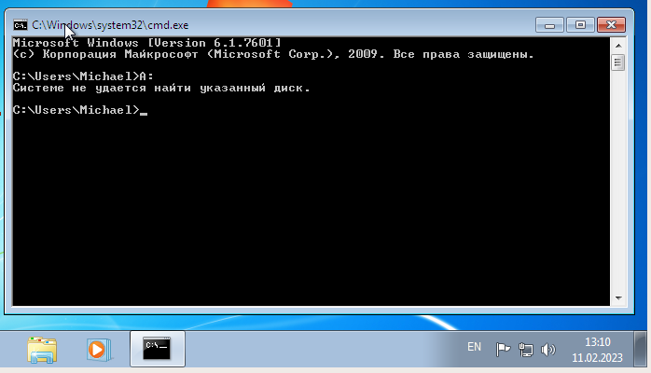2) Выполнил команду перехода на диск C

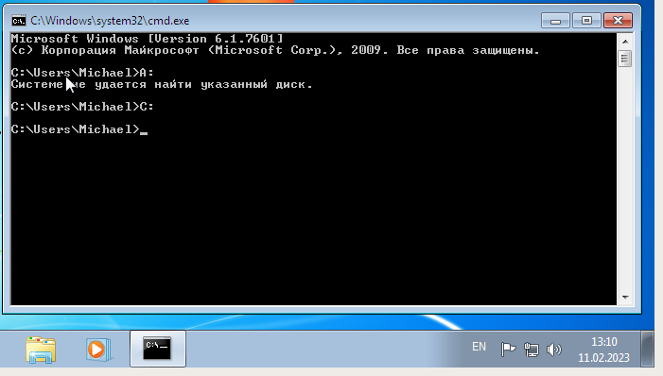3) Выполнил команду dir для просмотра каталога Мои документы

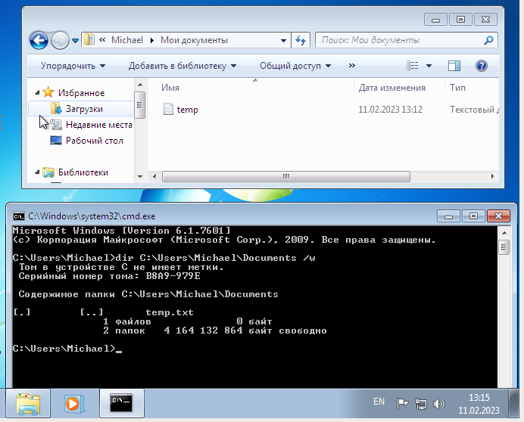4) Перешёл в каталог Мои документы и создал там новый каталог temp

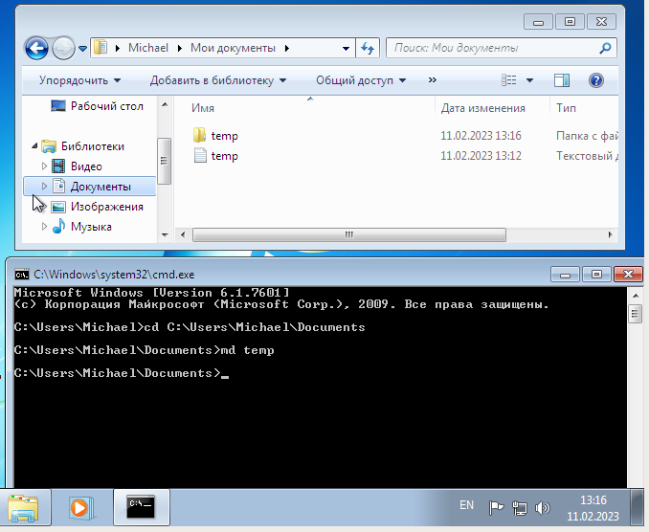5) Удалил каталог temp

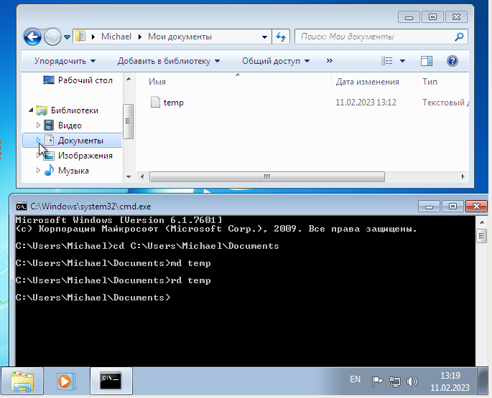6) Создал текстовый файл text1 в каталоге Мои документы и ввёл там строку «Temp string»

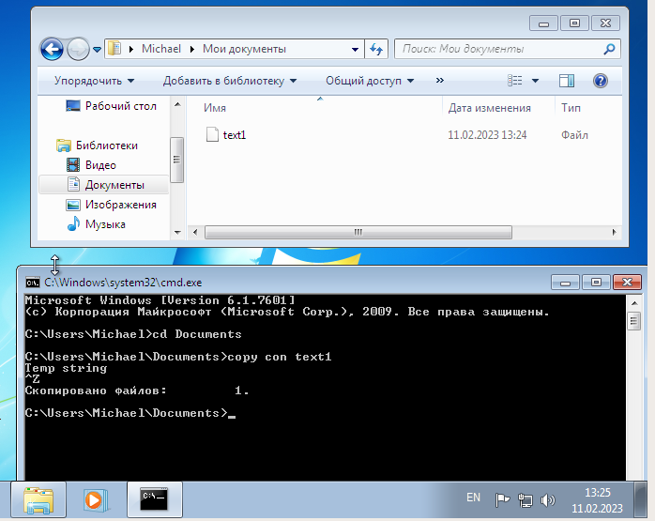7) Удалил файл text1

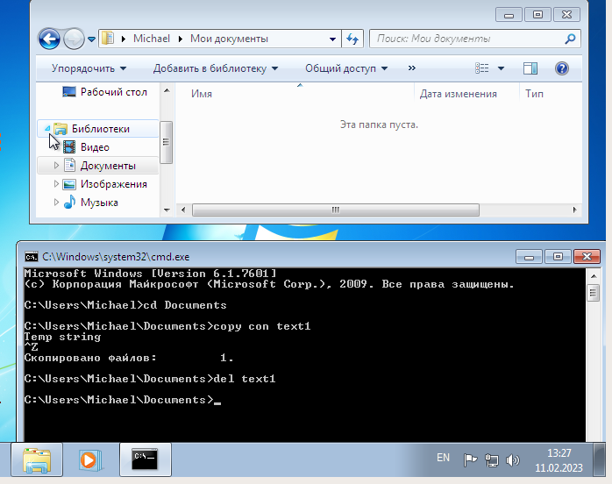8) Переименовал файл temp.txt на newFile.txt

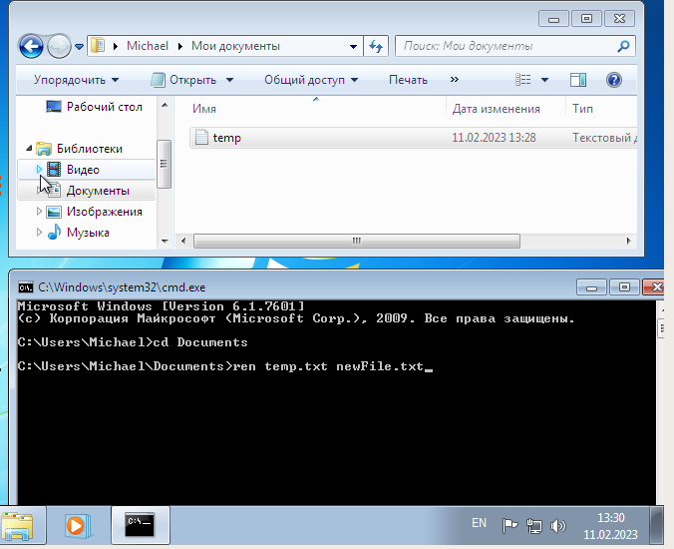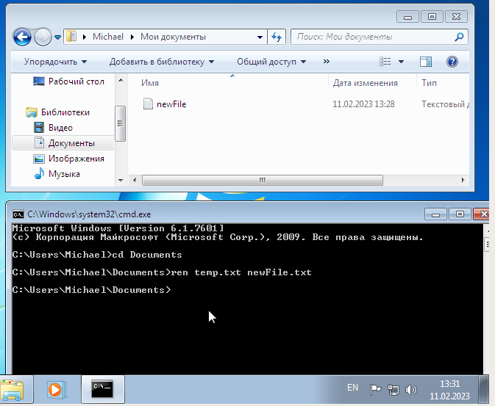

9) Скопировал файл newFile.txt под новым названием copyFile в этот же каталог

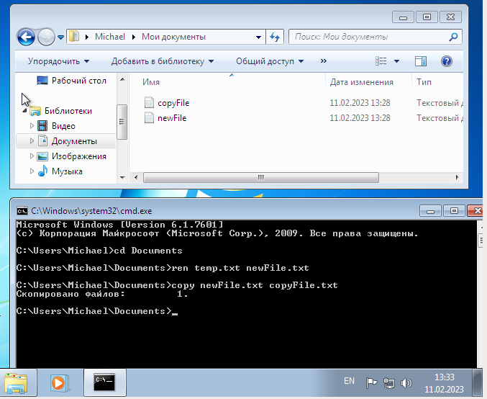

**Индивидуальное задание:**

1) Просмотрел список пользователей данного компьютера

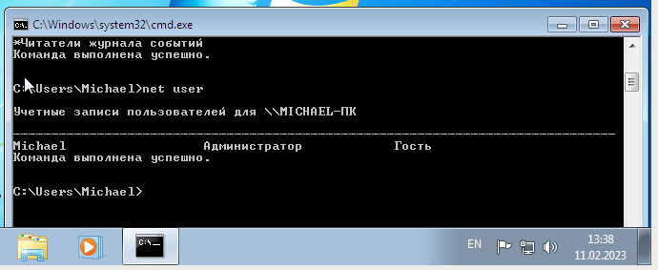

2) Просмотрел список локальных групп

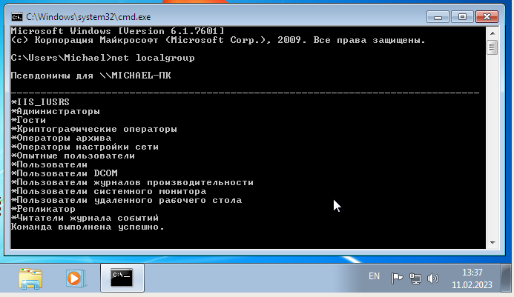

3) Добавил нового пользователя с именем Sikors и паролем Micha и просмотрел информацию о созданном пользователе

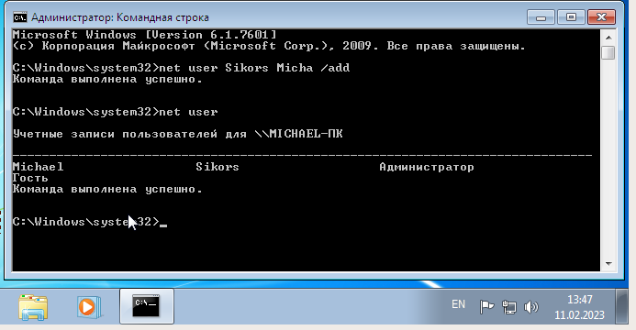4) Установил разрешённое время входа в систему — понедельник-пятница с 8 до 17

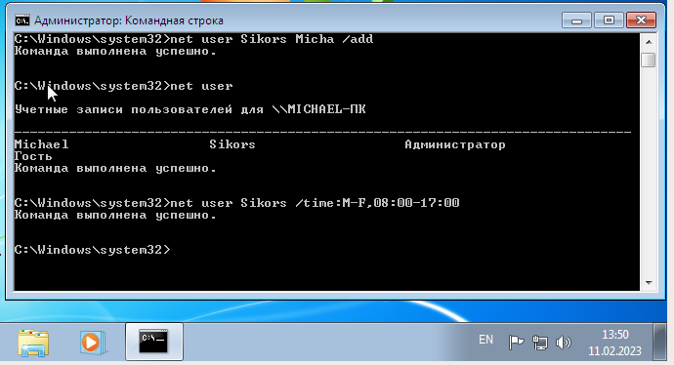5) Добавил данного пользователя в локальную группу «Гость»

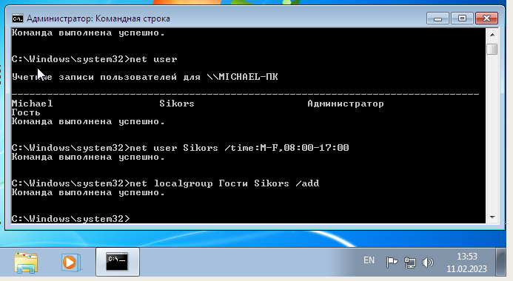6) Добавил полное имя для созданного пользователя

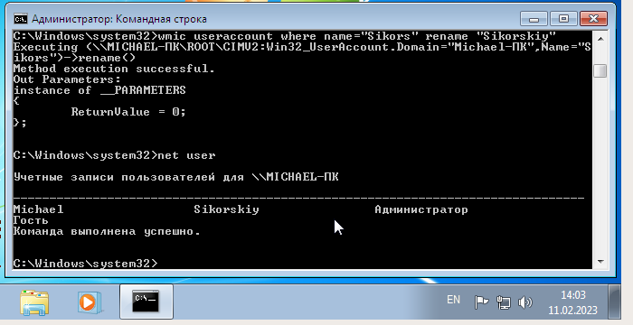

7) Определил текущие параметры пароля

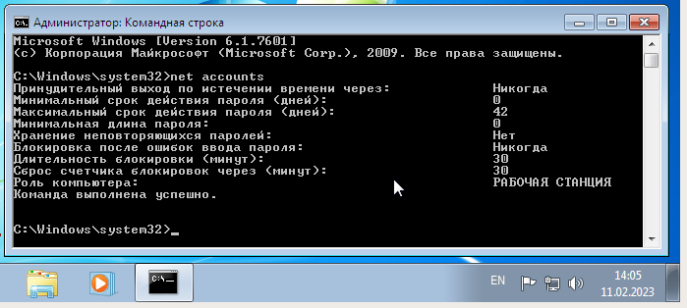8) Увеличил максимальный срок действия пароля на 10 дней

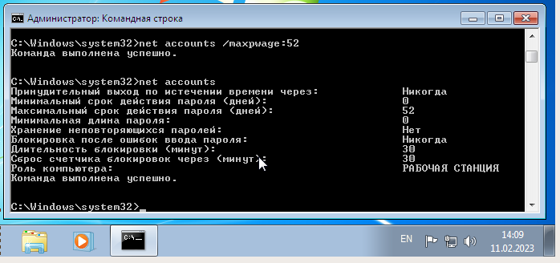9) Просмотрел сведения обо всех общих ресурсах данного компьютера

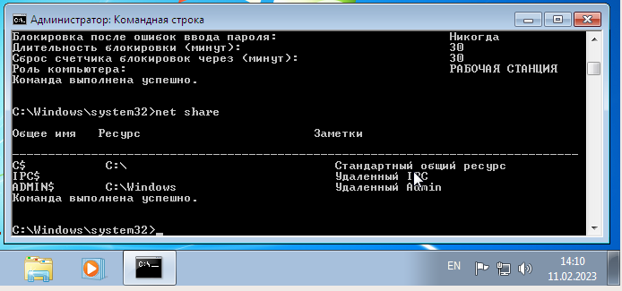10) Создал папку IZDN_207257 и сделал её доступной в сети

